Jetson TX2 GPIO操作

Nano GPIO 简介
TX2板J21和J26排针上预留了GPIO接口，如下图所示。
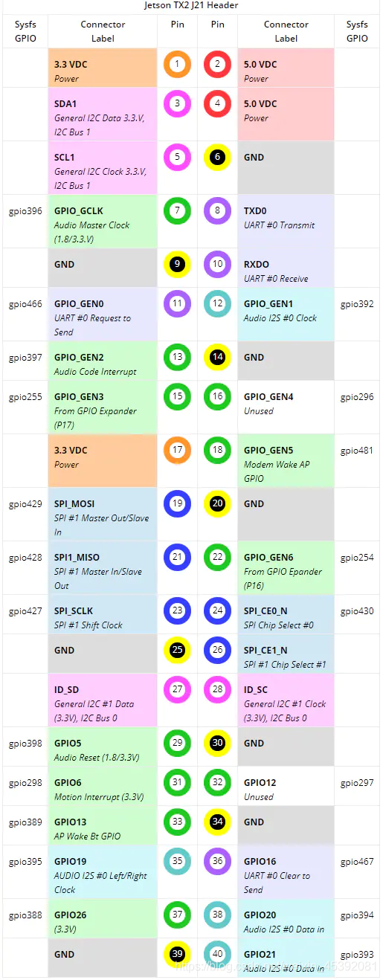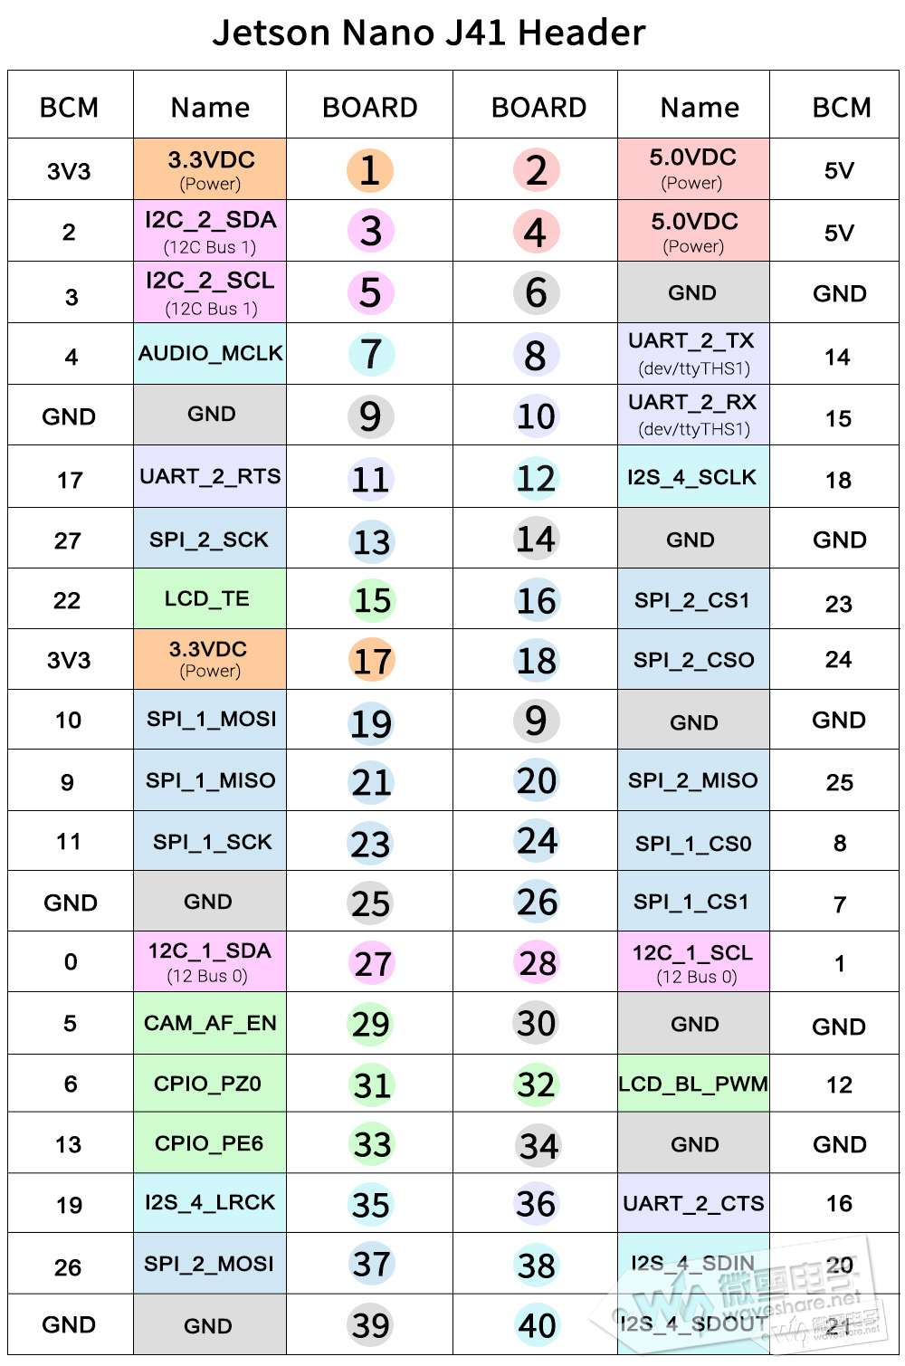

TX2 GPIO 硬件环境搭建
我们选择PIN37作为输出控制LED灯检测。
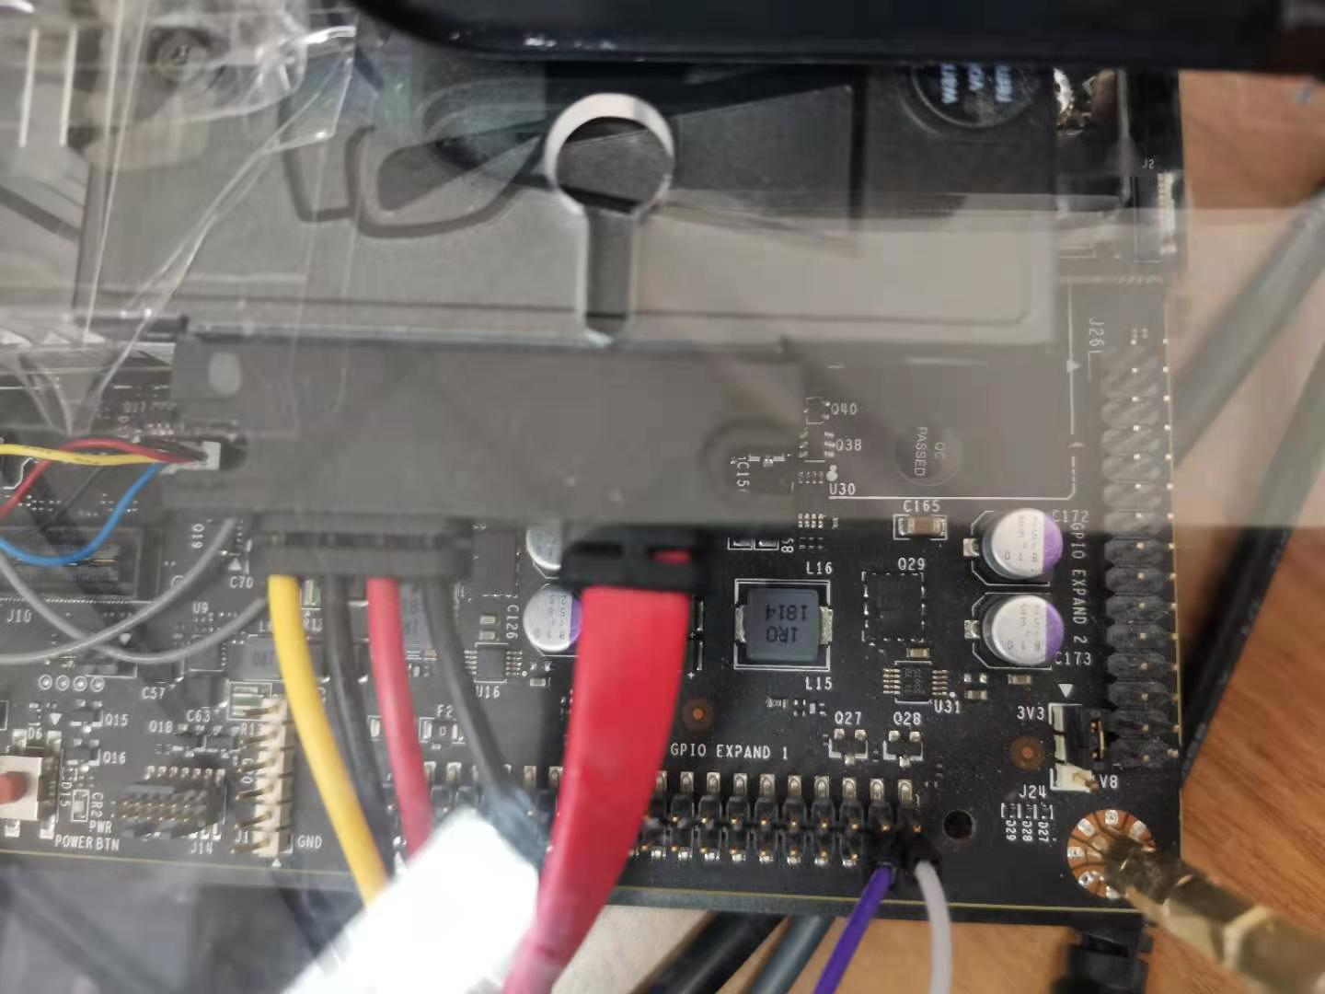

TX2 GPIO 软件环境搭建

安装pip工具
nvidia@nvidia:~$ sudo apt-get update
nvidia@nvidia:~$ sudo apt-get install python-pip
nvidia@nvidia:~$ sudo apt-get install python3-pip

下载并安装Jetson.GPIO
nvidia@nvidia:~$ git clone http://github.com/NVIDIA/jetson-gpio
nvidia@nvidia:~$ sudo pip install Jetson.GPIO
nvidia@nvidia:~$ sudo pip3 install Jetson.GPIO

复制下载文件
将下载文件复制到/opt/nvidia/目录下。
nvidia@nvidia:~$ sudo cp -r jetson-gpio/ /opt/nvidia/

安装jetson-gpio库
nvidia@nvidia:~$ cd /opt/nvidia/jetson-gpio/
nvidia@nvidia:/opt/nvidia/jetson-gpio$ sudo python3 setup.py install

设置用户权限
nvidia是当前用户名。
nvidia@nvidiap:/opt/nvidia/jetson-gpio$ sudo groupadd -f -r gpio
nvidia@nvidia:/opt/nvidia/jetson-gpio$ sudo usermod -a -G gpio nvidia
重载rules规则来让文件生效。
nvidia@nvidiap:/opt/nvidia/jetson-gpio$ sudo cp /opt/nvidia/jetson-gpio/lib/python/Jetson/GPIO/99-gpio.rules /etc/udev/rules.d/
nvidia@nvidia:~$ sudo udevadm control --reload-rules && sudo udevadm trigger

运行Demo程序
搭建LED控制电路，TX2板J21接口中的PIN37连接正极，PIN39连接负极。可以更换其他接口尝试。测试代码可联系我。

